Задание для 15Д за 09 апреля

Изучить теоретический материал, выполнить практическое задание в тетради. Сфотографировать выполненный материал и отослать в беседу в контакте до 12 часов по московскому времени

Тема: Вырезы ¼ части в аксонометрических проекциях многогранников
Цель: познакомиться с выполнением вырезов в аксонометрических проекциях; углубить умения построений аксонометрических проекций.
Теоретический материал (законспектировать в тетради)

Для выявления внутренней формы предмета применяют вырезы ¼ части в аксонометрических проекциях. Для построения разреза (выреза) в аксонометрических проекциях используют несколько секущих плоскостей, параллельных плоскостям проекций. Если деталь имеет две плоскости симметрии, то секущие плоскости совпадают с плоскостями симметрии (рассмотреть рисунок).

Линии штриховки сечений наносят параллельно диагоналям проекций квадратов, построенных на осях координат (зарисовать).

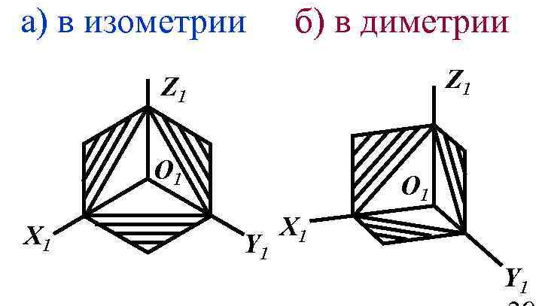
Алгоритм построения
1.Анализ геометрической форы детали и её симметричности.
2.Выбор места для введения секущих плоскостей.
3.Построение фигур сечения в аксонометрии.
4.Ликвидация линий видимого очертания, мысленно удаляемой части предмета.
5.Штрихование фигуры сечения.
6. Обводка детали

Практическое задание (изучить последовательность построения выреза ¼ части в аксонометрической проекции плоскогранного предмета, выполнить в тетради, нанести размеры)
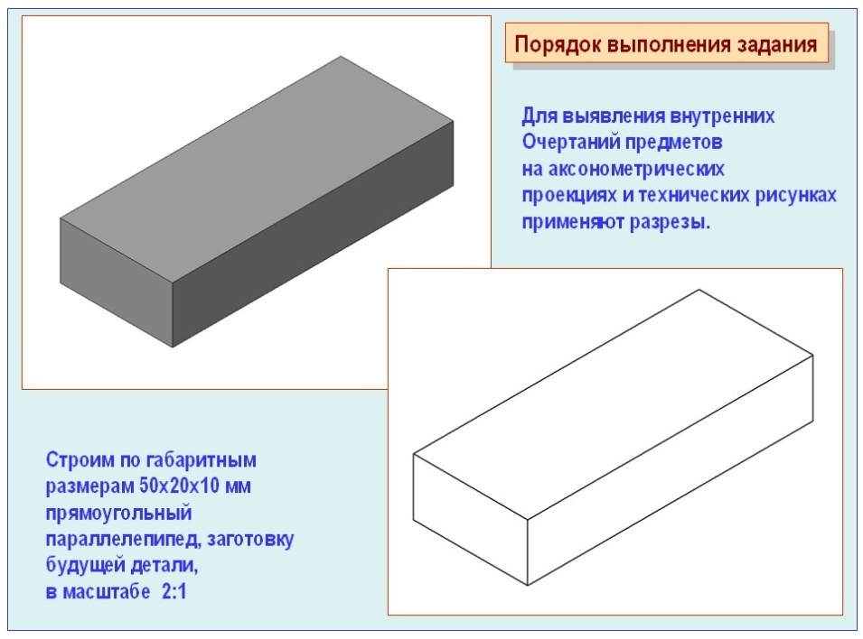

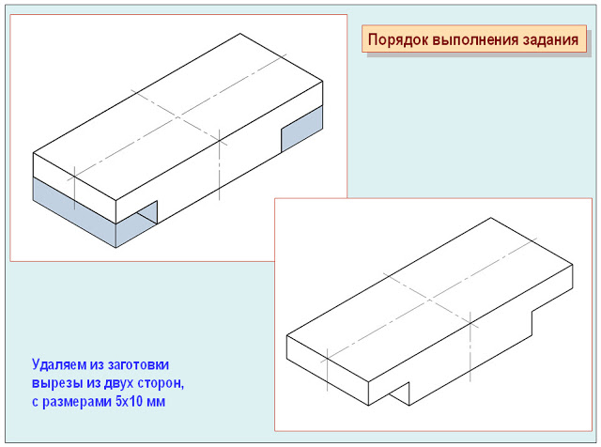

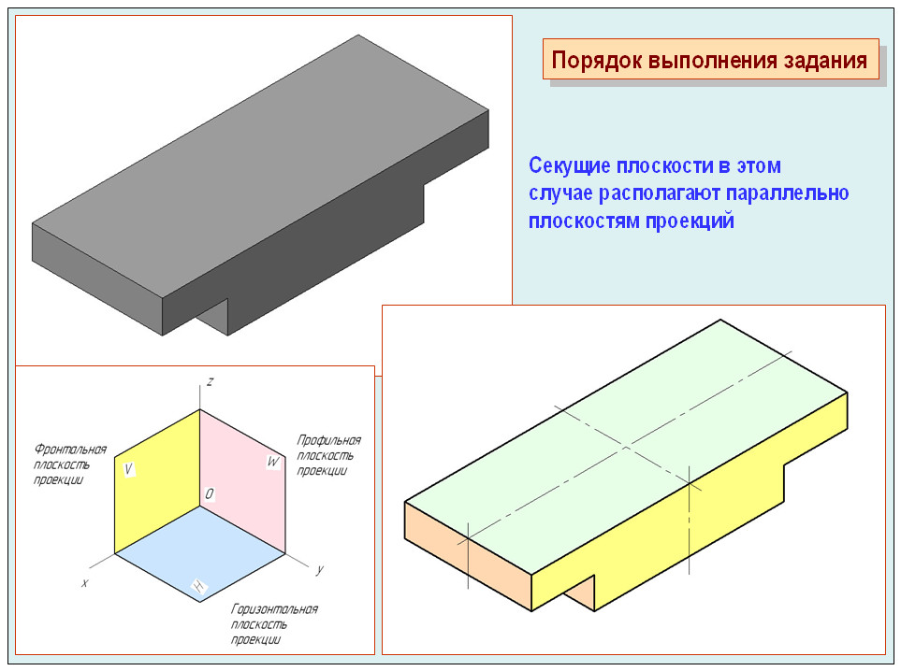

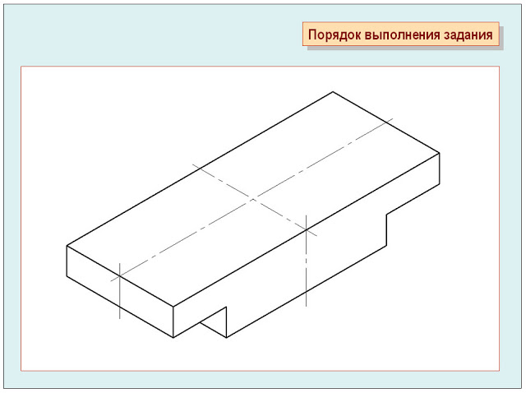

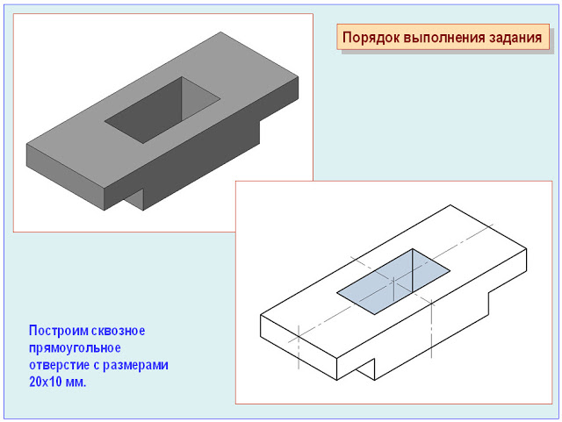

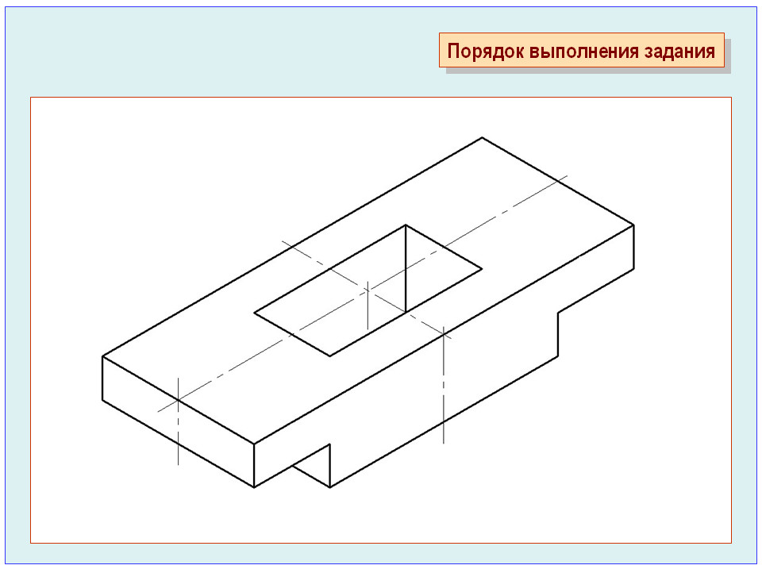

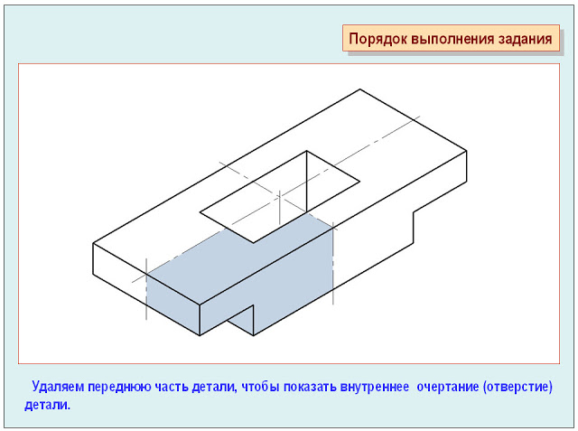

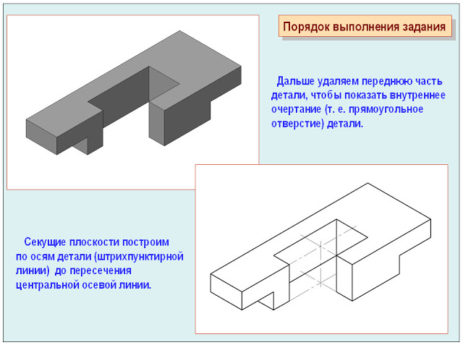
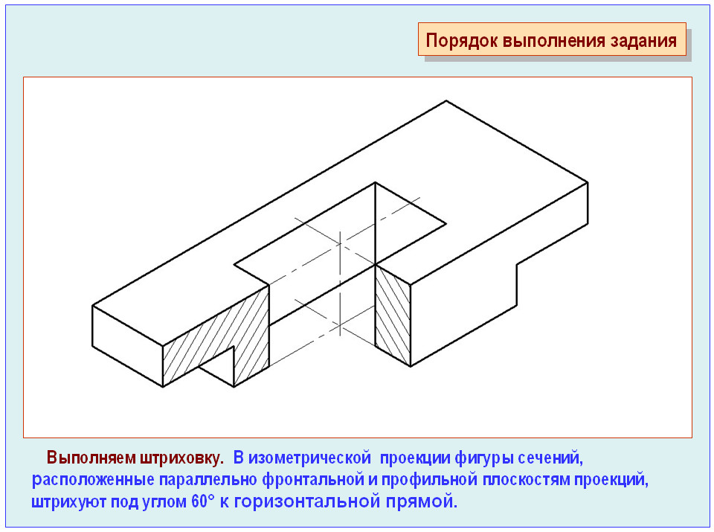

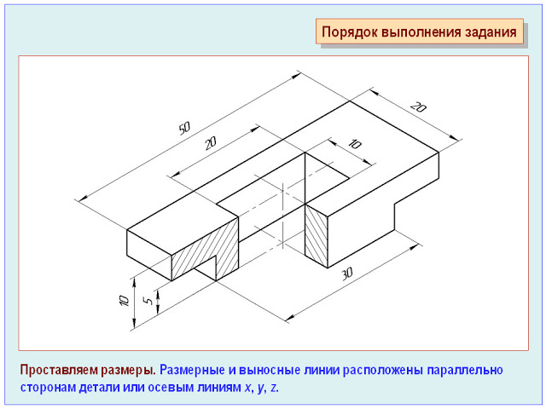

Проверьте себя
1. Для чего выполняют вырезы на аксонометрических изображениях деталей?
2. В каких случаях на аксонометрических проекциях вырезается четвертая часть детали?
3. Как направляются секущие плоскости в аксонометрических проекциях, если деталь имеет одну плоскость симметрии?
4. Как наносится штриховка при выполнении разрезов (вырезов) в аксонометрии? 5. Раскройте последовательность построения разреза в аксонометрии.

Практическое задание :
1. Выполнить чертеж детали по словесному описанию: в основании детали лежит параллелепипед 50х20х10мм. В центре сверху стоит призма с квадратным основанием 20х20х40мм, внутри которой проходит сквозное отверстие призматической формы10х10х50мм.
2. Выполнить изометрическую проекцию детали.
3. Выполнить вырез ¼ части.

Литература:
1. Черчение : учеб. для общеобразоват. учреждений/ В.В. Степакова, Л.В. Курцаева, 2- изд., испр. – М.: Просвещение, 2013. – 319 с.
2. Чекмарев, А.А. Черчение. Справочник : учебное пособие для СПО / А.А. Чекмарев, В.К. Осипов. – 9-е изд., испр. И доп. – М. : Издательство Юрайт, 2017. – 359.

Самостоятельная работа (выполняется в тетрадях для самостоятельных работ)

Тема: Вырезы ¼ части в аксонометрических проекциях тел вращения
Задание: Изучить построение выреза в аксонометрических проекциях тел вращения.
Выполнить аксонометрические проекции цилиндра (изометрию и диметрию) с вырезом ¼ части.

Литература: ГОСТ 2.317-69.

Задание для 15Д за 10 и 11 апреля (по подгруппам)

Изучить теоретический материал, выполнить практическое задание в тетради. Сфотографировать выполненный материал и отослать в беседу в контакте до 12 часов по московскому времени

Тема: Технический рисунок
Цель: познакомиться с понятием технический рисунок и алгоритмом его выполнения; углубить умения построений наглядных изображений.
Теоретический материал (законспектировать в тетради)

Чтобы быстро и наиболее наглядно передать форму предмета, модели или детали пользуются техническими рисунками.
Технический рисунок – это изображение, выполненное от руки по правилам аксонометрии и на глаз с соблюдением пропорций. Технический рисунок выполняется без применения чертежных инструментов – в этом его отличие от аксонометрической проекции. При этом придерживаются тех же правил, что и при построении аксонометрических проекций: под теми же углами располагают оси, размеры откладывают вдоль осей или параллельно им и т.д.
Технический рисунок выполняется в такой последовательности.
1. В выбранном на чертеже месте строят аксонометрические оси и намечают расположение детали с учетом максимальной ее наглядности (рис. а).
2. Отмечают габаритные размеры детали, начиная с основания (рис. б), и строят объемный параллелепипед, охвативший всю деталь (рис. в).
3. Габаритный параллелепипед мысленно расчленяют на отдельные геометрические формы, составляющие его, и выделяют их тонкими линиями (рис.г).
4. После проверки и уточнения правильности сделанных намёток обводят линиями необходимой толщины видимые элементы детали (рис. д).
5. Выбирают способ оттенения и выполняют соответствующую дорисовку технического рисунка (рис. е).
Важно: все построения выполняются от руки (без инструментов) и на глаз.

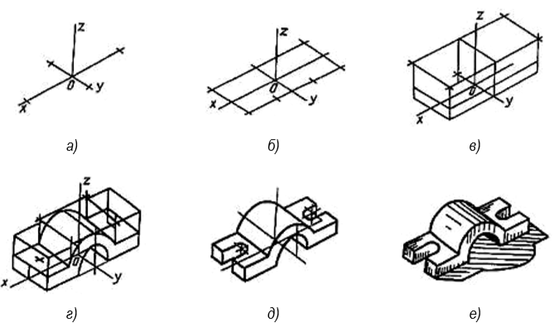

Практическое задание (выполняется в тетради). Для того, чтобы научиться рисовать от руки, необходимо проделать несколько упражнений:
- Наметьте точками квадрат 8 клеток на 8 клеток и проведите внутри него от руки вертикальные линии на расстоянии 1,5-2 мм друг от друга.
- Наметьте точками квадрат 8 клеток на 8 клеток и проведите внутри него от руки горизонтальные линии на расстоянии 1,5-2 мм друг от друга.
- Наметьте точками квадрат 8 клеток на 8 клеток и проведите внутри него от руки линии по диагонали на расстоянии 1,5-2 мм друг от друга.
- Наметьте точками квадрат 8 клеток на 8 клеток и проведите внутри него от руки линии по диагонали в другую сторону.
Важно: не надо зацикливаться на ровности линий. Выполняйте их незамкнутыми штрихами.

- Начертите несколько отрезков от руки и поделите на глаз: первый отрезок на две части, второй - на три части, третий - на четыре части, четвертый - на пять частей, пятый – на шесть частей. А затем возьмите линейку и проверьте правильность вашего деления.

- Проведите от руки два прямых угла со сторонами 30х30мм. Один прямой угол поделите на 2 равные части, а второй – на три равные части. Проверьте правильность деления транспортиром.
- Выполните от руки несколько окружностей: в одну клеточку, две на две клеточки, три на три клеточки.
- Построение окружности большого диаметра способом блокирующих дуг: Наметьте центровые линии 50х50мм (рис. а). Через крайние точки проведите дуги (рис. б). Внутри дуг штрихами сначала наметьте окружность (рис. в), а затем обведите ее контур (рис. г).

- Выполните от руки окружность 40х40мм и поделите ее на три равные части: Для этого нижний радиус окружности поделите напополам.

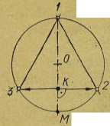

- Выполните окружность с центровыми линиями 40х40мм. Выполните внутри деление на пять равных частей: Верхний радиус поделить на три равные части, а нижний – на пять равных частей. Соедините точки в звезду. Проведите грани и выполните штриховку граней через одну.
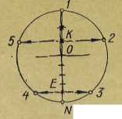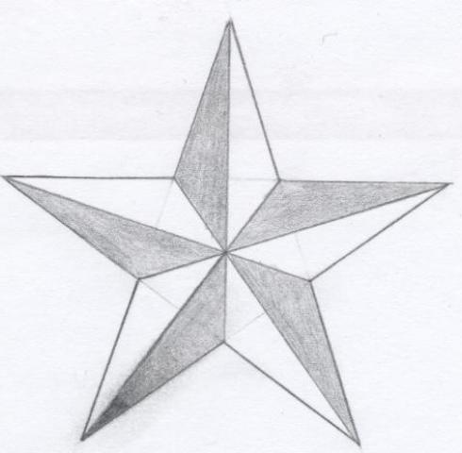

Литература:
1. Черчение : учеб. для общеобразоват. учреждений/ В.В. Степакова, Л.В. Курцаева, 2- изд., испр. – М.: Просвещение, 2013. – 319 с.
2. Чекмарев, А.А. Черчение. Справочник : учебное пособие для СПО / А.А. Чекмарев, В.К. Осипов. – 9-е изд., испр. И доп. – М. : Издательство Юрайт, 2017. – 359.

Самостоятельная работа (выполняется в тетрадях для самостоятельных работ)

Тема: Виды светотени и правила ее нанесения.
Задание: Записать определение светотени, виды светотени и правила ее нанесения.
Выполнить технические рисунки куба три раза 40х40мм и на каждом показать три разных варианта светотени.

